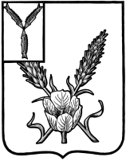

**СОВЕТ**

**КОМСОМОЛЬСКОГО МУНИЦИПАЛЬНОГО ОБРАЗОВАНИЯ**

**КРАСНОКУТСКОГО МУНИЦИПАЛЬНОГО РАЙОНА  
 САРАТОВСКОЙ ОБЛАСТИ**

**РЕШЕНИЕ**

**от 25 сентября 2023 года № 3**

**Об избрании секретаря Совета Комсомольского муниципального образования** **Краснокутского муниципального района Саратовской области**

На основании пункта 3 статьи 20 Устава Комсомольского муниципального образования Краснокутского муниципального района Саратовской области Совет Комсомольского муниципального образования Краснокутского муниципального района Саратовской области **РЕШИЛ:**

1. Избрать секретарем Совета Комсомольского муниципального образования Краснокутского муниципального района Саратовской области Дьякову Елену Александровну.

**Глава Комсомольского**

**муниципального образования**

**Краснокутского муниципального**

**района Саратовской области А.К.Ибраев**